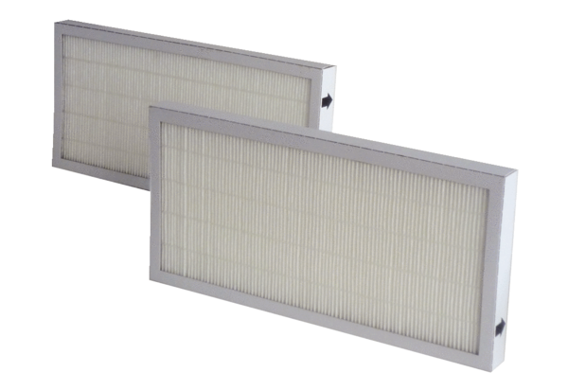Luftfilter, Ersatz WRF 180 EC-7Verpackungseinheit: 2 StückSortiment: K
Artikelnummer: 0093.0047Hersteller: MAICO

